2015 год
Химическая радуга
Корнилова Элина, Колосов Александр, Петров Артемий ученики 7 «Б» класса гимназии №1505

Радуга! С чем ассоциируется радуга?
С бесконечностью, с красотой!
Красота – это искусство, музыка, живопись.
Бесконечность – это неисчерпаемость.
Химия неисчерпаема, как неисчерпаема природа в своих проявлениях.
I. Элементы.
Есть достаточно материала об истории красок. Они были известны задолго до того, как появились письменные сообщения о них.
Краски - это вещества, которые способны окрашивать тот, или иной материал, не соединяясь с ним химически.
Основа всех красок – пигмент и связующее вещество, которое со временем твердеет, образуя единую с порошком твёрдую массу. От того на чём замешана краска, зависит, получится ли она акварельной, или гуашевой, или темперной, или масляной.
Какая же основа в наиболее известных красках, таких как акварель, гуашь, масляная и темперная краски?
Название красок | Масло | Яйцо | Вода | Клей
Акварель |  |  | + | +
Гуашь |  |  | + | +
Масляная | + |  |  | +
Темпера |  | +

Пигменты в красках следующие:
Красный: киноварь, гематит, охры красные.
Оранжевый: реальгар, ванадинит.
Жёлтый: аурипигмент, ярозит, вульфенит, гётит, охры светлые, светлый лимонит.
Зелёный: глауконит, волконскоит, хлориты, эгирин, авгит, малахит, керченит.
Голубой: азурит (в тонком помоле).
Синий: лазурит, азурит (в крупном помоле), вивианит (индиго минеральный), рибекит.
Фиолетовый: лазурит (ультрамарин природный, после умеренного прокаливания).
Красно-коричневый: гематит, охры тёмные, темный лимонит.
Коричнево-чёрный: окислы марганца (псиломелан, вад).
Чёрный: каменный уголь, антрацит, магнетит.

С древних времён люди замешивали на животном клее растёртую сажу, пережженную глину. Охрами (краски на основе глины) и сажей расписаны пещеры.
Древний человек был похож на ребенка, и он верил, что если нарисовать правдоподобное животное, то его обязательно убьёшь. Не случайно в пещере Альтамиры (Испания) и Ласко (Франция) находили очень правдоподобные изображения быков, оленей, косуль.

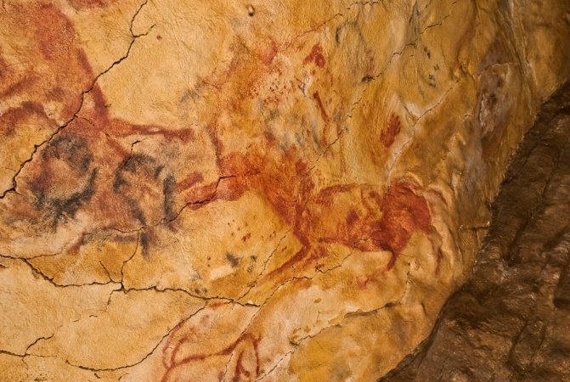 | 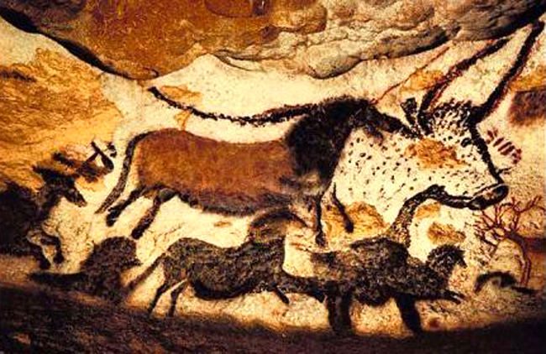
Пещера Альтамиры | Пещера Ласко

Древним людям пигментом служили и растёртые камни. В пещерах и гротах Франции найдены каменные плиты, на которых растиралась охра, а также куски тёмно-красной двуокиси марганца MnO2 - пиролюзит (в минералогии), Fe2O3 – гематит (красный железняк); Fe2O3, H2O - лимонит (бурый железняк); глина. Судя по технике росписи, куски краски растирались. А потом они разводились на костном мозге, животном жире, или крови.
Химический и рентгеновский анализ красок из пещеры Ласко показали, что использовались не только природные красители, смеси которых дают разные оттенки цветов, но и довольно сложные соединения, полученные путём обжига и добавления других компонентов: каолинита (каолин чистая глина) и оксидов алюминия.
В эпоху Возрождения у каждого мастера был свой рецепт разведения красок: одни замешивали пигмент на яичном белке, другие предпочитали казеин (молочный белок), а фламандец Ян Ван Эйк (XIV век) ввел в обиход масляные краски.
Французскому химику Лавуазье удалось выяснить, что горение есть реакция соединения с кислородом. Быстрое окисление с появлением пламени называется горением. Латинское название кислорода – оксигенум. И реакция соединения с кислородом была названа – окислением.

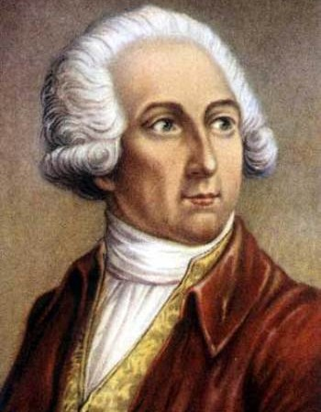 | 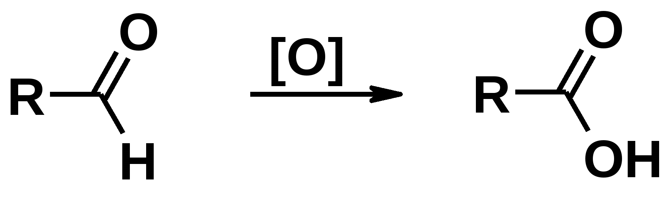  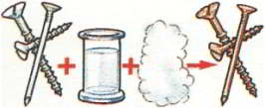
Антуан Лоран Лавуазье | Реакция окисление

При окислении простых веществ большинства химических элементов, образуются оксиды:
- MgO – оксид магния
- FeO – оксид железа (II)
- Fe2O3 – оксид железа (III)
- H2O – оксид водорода, вода
- PbO – оксид свинца (II)
PbO – это сурик. Замечательная красная краска сурик была обнаружена более трёх тысяч лет назад, случайно. «Православный греческий художник Никий ожидал прибытия заказанных им белил с острова Родос в Средиземном море. Корабль с краской прибыл в афинский порт Пирей, но там неожиданно вспыхнул пожар. Пламя охватило и корабль с заказом Никия. Когда пожар погасили, расстроенный Никий, подошёл к остаткам корабля, среди которых увидел обгорелые бочки. Вместо белил он обнаружил под слоем золы какое-то ярко-красное вещество. Оказалось, что это замечательная красная краска – сурик».
Оксид свинца (II) PbO имеет две модификации – галет (красный) и массиот (жёлтый).
Оранжево-красный порошок Pb3O4 свинцовый сурик, образуется при нагревании PbO на воздухе до 500 градусов С.
Свинцовый сурик Pb3O4 применяют как пигмент в художественных красках. Он также применяется для антикоррозийных покрытий, и - как компонент красок, наносимых на глазурь. Pb3O4 используется и для приготовления свинцового хрусталя.
Силикат свинца(II)PbSiO3 – это краска по керамике. Её получают из сурика и кварцевого песка при их сплавлении. Применяют в качестве основы плавких красок по фарфору и другой керамике. Краску наносят на изделие до глазурирования и после глазурирования. Изделие высушивают и повторно обжигают. Так достигается прочное сцепление краски с керамической поверхностью.
Но соединения свинца оказывают вредное воздействие на организм человека.

II. Краски прошлых веков.
В 1780 году впервые были изготовлены белила на основе цинка. Но более дешёвые цинковые белила удалось получить в 1840 году.
Оксид цинка ZnO – белый порошок, желтеющий при нагревании. Получают оксид цинка сжиганием цинка в кислороде. «Цинковые белила» применяют в качестве белой краски. Цинковые белила применяются и как составная часть фармацевтических мазей. Цинковые белила используются во всех видах живописи.
Известный живописец Дионисий в 1492 году применил для фресок Ферапонтова монастыря (под Вологдой) зелёную краску. Это была «празелень». «Празелень» использовалась до конца XVII века.
Это была самая древняя зелёная краска. Её получали мелким истиранием минерала глауконита имеющего тёмно-зелёную, или ярко-зелёную окраску.
В составе глауконита большое количество оксидов: Na2O; Fe2O3; CaO; Al2O3; оксид магния – MgO (жжёная магнезия); диоксид кремния - SiO2.
Как и много столетий назад, вручную перетирают краски иконописцы.
Раздробленный в свинцовой ступке и растёртый до состояния пыли малахит даст прозрачный зелёный цвет. Пережжёные виноградные косточки дают чёрный цвет. Ртутный минерал киноварь HgS–циннабарит – даёт красный цвет, а лазурит – зелёный.

III. Росписи и картины.
Темпера.
До 15 века была популярна роспись темперой. Этой краской расписывали своды и стены соборов.
Роспись плафонов и стен Сикстинской капеллы в 1481-1483 годах была выполнена мастерами Боттичелли, Перуджинио, Гирландайо, Казимо, Рассели. Фрески опоясывали стены двумя циклами: история Моисея и история Христа.
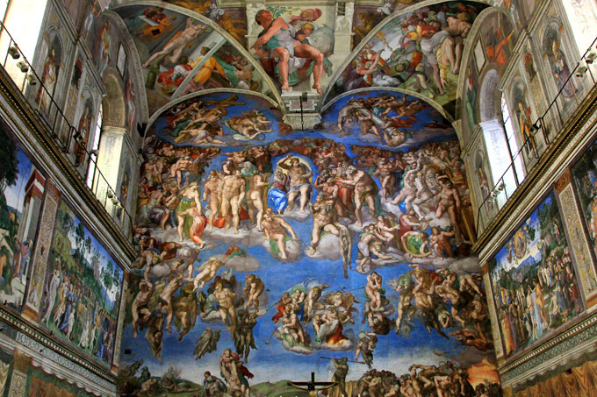
Сикстинская капелла

После XV века роспись темперой осталась только в России и Греции.
Темперные краски для иконописи изготавливают на основе куриного желтка. Это живопись – на века.
В промышленном производстве темперные краски изготавливают не на основе клея казеина (казеино – масляная), а на основе клея ПВА (синтетическая поливинилацетатная смола).
А когда появился новый вид краски – дисперсный, то краски стало нельзя смешивать одну с другой.
Темперные краски очень быстро сохнут, сильно изменяют цвет и тон, но прочнее темперных красок ничего нет.

Тайная вечеря  Дата: 1495 – 1497  Размер: 420 х 910  Музеи: Трапезная монастыря Санта Мария делле Грация  Художник: Леонардо Да Винчи  Пигменты: цинковые белила (белый), каменный уголь (черный), малахит (зеленый), индиго (розовый), гематит (красно - коричневый),  азурит (голубой), галет (красный), массиот (желтый). | 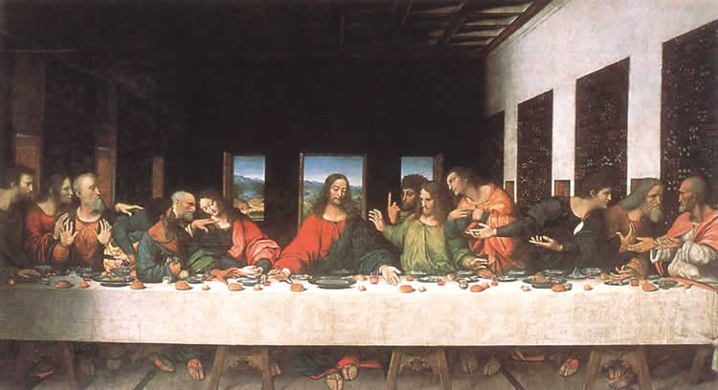

Таблица №1. Пигменты (используются как в масляных, так и в акварельных красках)
Цвет | Наименование пигмента | Состав, формула
Белые | - Цинковые белила  - Свинцовые белила | Окись цинка (ZnO)  2РbСО3, Рb(ОН)2
Красные | - Железоокисные  - Английская и венецианская красные, индийская красная  - Киноварь  - Кадмий красный  - Сурик свинцовый | Окись железа Fe2O3  HgS  Твердый раствор сернистого и селенистого кадмия (CdS *nCdSe)  2РbО*Рb02(Рb304)
Желтые | - Охры желтые  - Кадмиевые желтые  - Цинковые желтые  - Хромовые желтые (более поздняя версия)  - Индийская желтая | Охро - водные окислы железа Fe(OH)3  Сернистый кадмий CdS  Сложные хромовокислые соли цинка ярко-желтого цвета.  желтый кадмий3
Коричневые | - Касселская коричневая  - (коричневый Ван-Дейка)  - Марганцовая коричневая краска  - Органические коричневые  - Бистр | Бурый уголь, содержащий окислы железа.  Производили ее двумя способами — синтетическим и обработкой марганцевой руды. Оттенок зависит от характера содержащихся в ней окислов марганца.  Полимеризация остатков перегонки нефти, обработки каменного угля, древесины и жирных кислот  Сжигание букового дерева
Зеленые | - Медесодержащие краски  - Малахитовая зелень, она же горная зелень  - Хромовые зеленые:  - изумрудная зелень  - окись хрома  - Ультрамарин зеленый  - зеленая киноварь и зеленые лаки | Cu  основная углекислая медь CuCO3*Cu(OH)2  водная окись (гидрат) хрома Сг2О3*Н2О  Безводная окись хрома Сг2О3  промежуточный продукт при получении синего искусственного ультрамарина: Na8Al6Si62O24  TiO2 +органический фталоцианового синий
Синие  (кобальтовые краски) | - берлинская лазурь  - Ультрамарин  - Церулеум  - Фиолетовый кобальт (темный)  - Фиолетовый кобальт (светлый)  - Индиго | сложное соединение железа с цианом  Na6Al4Si6 S4O24  2CoO*SnO2 или Co2SnO4  Безводный фосфат кобальта — Со3(РО4)2  Фосфат кобальт-аммония (состав CoNH4PO4*H2O).  Индиго
Черные | - Пробковая черная  - Сажа  - Черная окись железа  - Графит | Кора пробкового дерева  Отходы перегонки нефти и коксования углей  закись-окись железа FeO*Fe2O3  Минеральный углерод (натуральный графит)

Масляные краски.
Густые пасты, приготовленные путем растирания пигмента со связующим веществом, в котором главной составной частью является масло, называются масляными красками.
Их замешивают на высыхающих маслах. Чаще всего используют обработанное льняное масло. Масляные краски также замешивают на сиккативе. Сиккатив – это растворитель, позволяющий быстро высыхать. Олифу (варёное масло) применяли ещё в Древнем Риме для замешивания масляных красок.
Масляные краски появились в Европе в 15 веке. Следы росписей масляных красок на основе макового и орехового масла, найдены в буддийских пещерах. Масляные краски не меняют свой цвет при высыхании и позволяют добиться глубины цвета и правдоподобности.

Таблица № 2. Картины в технике Масло.
Картина | Пигменты | Связующее | Разбавитель
Федор Васильев, 1869 г.  «Деревня» | Графит (С), Черная окись железа  Цинковые белила (Окись цинка-ZnO), Свинцовые белила (2РbСО3 • Рb(ОН)2)  Железноокислые, киноварь  Охры желтые, кадмиевые желтые,  Цинковые желтые  Марганцовая коричневая, бистр  Зеленые: Медесодержащие краски, окись хрома  берлинская лазурь, индиго | природные смолы (Канифоль)  воск | Скипидар  смесь разных терпенов с общей формулой С10Н16
Клод Моне, 1903 г.  «Мост Ватерлоо. Эффект тумана» | Графит (С)  Черная окись железа  Цинковые белила (Окись цинка-ZnO)  Железноокислые красные, киноварь  Охры желтые, кадмиевые желтые, цинковые желтые  Берлинская лазурь, Фиолетовый кобальт | природные смолы  воск | Скипидар
Джереми Манн, 2012.  "Адская кухня" | Сажа (С, с примесью СО2), черная окись железа  Цинковые белила (Окись цинка-ZnO)  Железноокислые, киноварь  Кадмиевые желтые, хромовые желтые, органическая коричневая  Ультрамарин зеленый, зеленая киноварь  Ультрамарин, церулеум, фиолетовый кобальт | Льняное масло | Льняное масло

1. Федор Васильев, 1869 г. «Деревня».  Пейзаж красив, а деревня, если присмотреться, нищая. Убогие дома, дырявые крыши, дорога утопает в грязи.  Холст, масло. 61x82,5 см.  Дата завершения: 1869  Место нахождения: Санкт-Петербург. Русский музей (Россия)  Стиль (направление) изобразительного искусства: Реализм  Жанр произведения: Пейзаж  Техника изобразительного искусства: Масло | 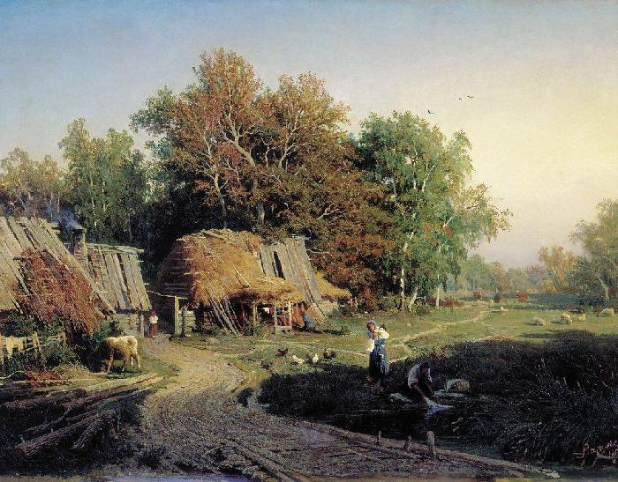
2. Клод Моне, 1903 г. «Мост Ватерлоо. Эффект тумана».  При рассмотрении картины с близкого расстояния зритель не видит ничего, кроме полотна, на который нанесены частые густые масляные мазки. Вся магия произведения раскрывается, если отодвинуться от полотна на большее расстояние: Сначала перед нами проявляются непонятные полуокружности, проходящие через середину картины, затем мы видим явные очертания лодок, а если мы отойдем приблизительно на два метра, то перед нами возникнут и выстроятся в логическую цепочку все связующие произведения.  Холст, масло.  Дата завершения: 1903г, Франция  Место нахождения: Государственный музей Эрмитаж, Санкт-Петербург.  Стиль, направление изобразительного искусства: импрессионизм  Жанр произведения: пейзаж  Техника изобразительного искусства: масло. | 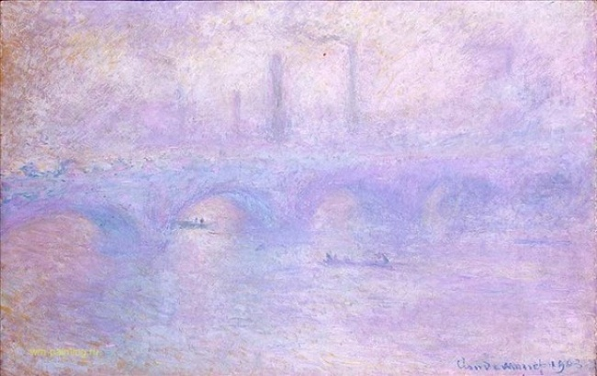
3. Джереми Манн, 2012. "Адская кухня".  Калифорнийский художник в своих работах отдает предпочтение родному Сан-Франциско, городу, который никогда не спит.  Городские улицы после наступления темноты, блики лампы отражаются в пятнах дождя на улице. Последние лучи заходящего солнца, озаряющие каменные лабиринты и приходящая им на смену призрачная флюоресценция городской рекламы.  Масло на панели, 35 х60.  Дата завершения: 2012  Место нахождения: Джон Пенс галерея/John Pence Gallery  Стиль, направление изобразительного искусства: современное искусство, импрессионизм  Жанр произведения: городской пейзаж  Техника изобразительного искусства: масло на панели. | 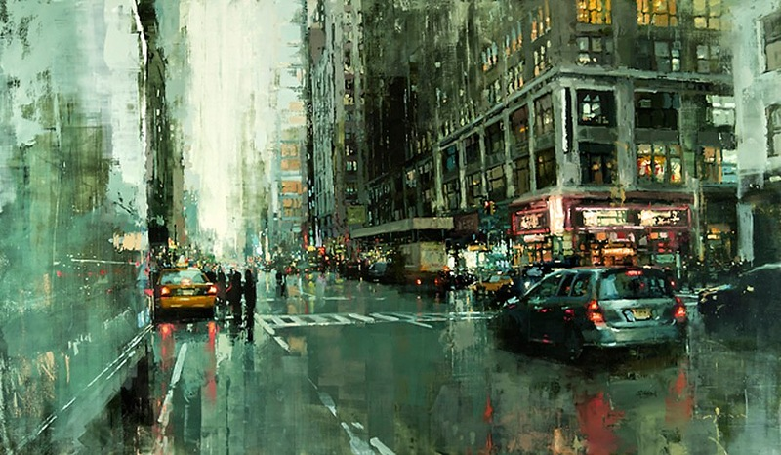

Акварельные краски.
Aqua – в переводе с английского означает вода. Акварель лёгкая, полупрозрачная краска требует разбавления водой.

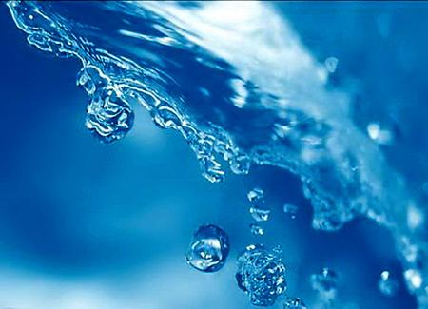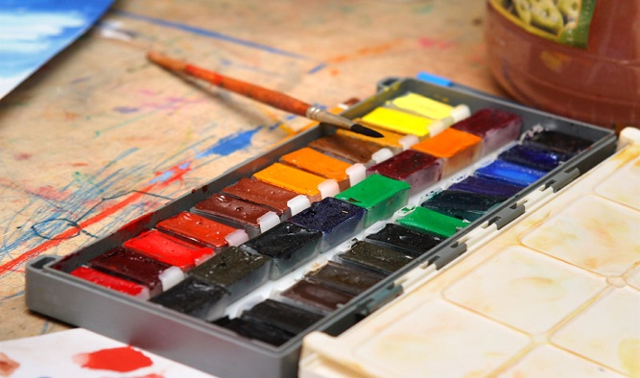

Акварельные краски по своему химическому составу принадлежат к краскам клеевой группы.
Связующим веществом всех лучших видов акварельных красок служит растительный клей: гуммиарабик, декстрин, трагант и плодовый клей (вишневый); кроме того, мед, глицерин, сахар-леденец, воск и некоторые смолы, преимущественно смолы-бальзамы. Назначение последних состоит в том, чтобы придавать краскам способность не так легко размываться по высыхании, в чем, безусловно, нуждаются те из них, которые содержат в своем составе слишком большое количество меда, глицерина и т. п.
Гуммиарабик – вязкая прозрачная жидкость, выделяемая некоторыми видами акаций. Относится к группе растительных веществ (коллоидов), хорошо растворимых в воде. По своему составу гуммиарабик не является химически чистым веществом. Это смесь сложных органических соединений, состоящих большей частью из глюкозидо-гуммикислот (например, арабиновой кислоты и ее кальциевых, магниевых и калиевых солей). Применяется в производстве акварельных красок как клеящее вещество. После высыхания образует прозрачную, хрупкую пленку, не склонную к растрескиванию.
Лиственничный клей приготовляется из древесины лиственницы.
Декстрин — порошок светло-желтого или белого цвета, приготовляемый из крахмала (C₆H₁₀O₅)_{n}.
Вишневый клей собирается с вишневых и сливовых деревьев, имеет коричневую окраску, слабо растворяется в воде (только в свежем виде). При действии кислот нейтрализуется и переходит в раствор, применяемый для приготовления акварельных красок.
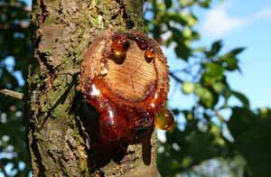

Альбумин относится к белковым веществам, получается из очищенного от желтка и клетчатки яичного белка, высушенного при 50 °С.
Мед – смесь равного количества фруктозы и глюкозы с примесью воды (16—18%), воска и небольшого количества белковых веществ.
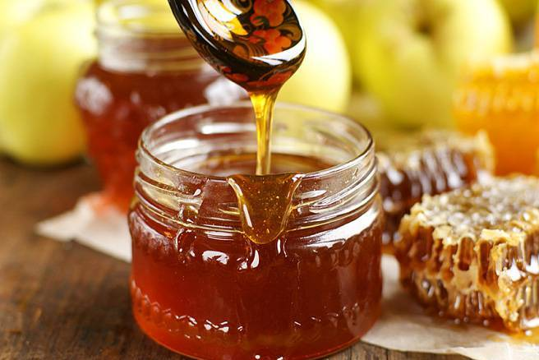

Патока – продукт, получаемый осахариванием (гидролизом) крахмала (главным образом картофельного и маисового) разбавленными кислотами с последующим фильтрованием и увариванием сиропа до нужной консистенции. Она создает на картине прочную пленку и предохраняет краску от быстрого высыхания.
Глицерин – густая сиропообразная жидкость, смешивающаяся с водой в любых соотношениях. Глицерин принадлежит к группе трехатомных спиртов.
В более дешевые сорта акварельных красок, а также красок, предназначаемых не для живописи, а для чертежей и входят в качестве связующего вещества также обыкновенный столярный клей, рыбий клей и картофельная патока.
Очень хорошим материалом для пигмента являются природные минеральные охры различных цветов, цинковые кроны и белила, коричневый, красный и другие марсы.
Отличительной особенностью акварельных красок является их прозрачность, яркость цвета, чистота. Достигаются эти свойства, как чистотой используемых материалов, так и большой дисперсностью пигментов, для чего используется специальное перетирание порошков.
Так как за последние 150 лет состав акварельных красок практически не изменился, то представленные картины выполнены акварелями с идентичным составом (таб.3):
Таблица №3. Картины в технике Акварель
Картина | Пигменты | Связующее | Пластификатор
Картины 4-6 | Белила, киноварь, индийская жёлтая,  охра жёлтая, охра красная, охра индийская, кобальт, ультрамарин, индиго, берлинская лазурь,  сажа | Растительный клей: гуммиарабик, декстрин, трагант и плодовый клей (вишневый);  мед, воск и некоторые смолы, преимущественно смолы-бальзамы. | СахарC₁₂H₂₂O₁₁, Глицерин – C₃H₅(OH)₃  ПАВ - бычья желчь  Антисептик - фенол

4. Джин Хейнс, 2010г. Наблюдение за птицами.  Джин Хайнс художник с неповторимым стилем: свет, цвет и свободные пространства чистой белой бумаги, нетронутые краской играют определяющую роль в ее картинах.  Изображен маленький хищник: невозможно обойти вниманием эту дикую красавицу, не заметить таинственного мерцания глаз, блеска шелковой шерсти  Наблюдение за птицами (64 х 75 см) 2010г, Частная коллекция  Дата завершения: 2010г  Место нахождения: Частная коллекция  Стиль, направление изобразительного искусства: анимализм  Жанр произведения: портрет  Техника изобразительного искусства: акварель | 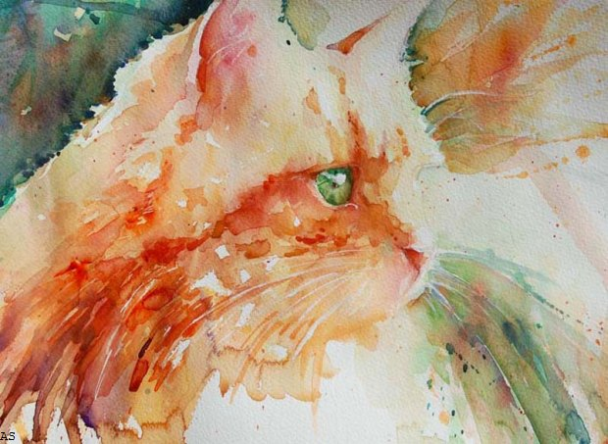
5.Тьерри Дюваль  Магия Монмартра - 2012-04-09  Париж. «Я люблю рисовать солнечные купола Святого Сердца в конце этого темного переулка».  Формат:27см х37см  Дата завершения: 2012, Париж  Место нахождения: Частная коллекция, Suiha Галерея- Токио  Стиль, направление изобразительного искусства: реализм  Жанр произведения: городской пейзаж  Техника изобразительного искусства: многослойная акварель | 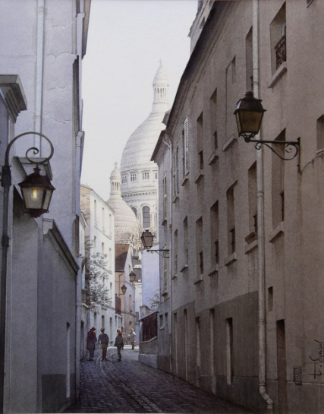
6. Врубель М.А. 1904 г. "Роза" (еще также называют «Роза в стакане»).  Картина «Роза» была создана при использовании акварели и карандаша, сама же картина нарисована на листе бумаги, который впоследствии приклеили к картону. На картине зритель видит чудо природы, которое оторвали от ее лона и поместили в стакан с водой. Не смотря на красоту цветка, роза выглядит одинокой и создается впечатление пленницы, которой укоротили шипы. Розово-белые тона розы невольно привлекают взгляд, но цветок не выделяется ярким пятном, он сливается с таким, же розовым фоном. И лишь стакан художник изобразил практически в центре картины.  Дата завершения: 1904  Место нахождения: государственная Третьяковская галерея.  Стиль, направление изобразительного искусства: символизм  Жанр произведения: натюрморт  Техника изобразительного искусства: акварель | 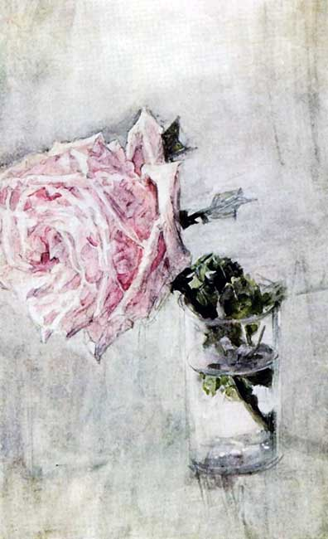
Гуашевые краски.
Гуашь по своему свойству близка к акварельным краскам. Пигмент в ней замешан на водорастворимой клеевой основе. Главными же своими качествами - непрозрачностью и хорошей способностью закрывать предыдущий слой любого цвета - гуашь обязана входящим в ее состав белилам.
И поэтому гуашевые краски при высыхании значительно светлеют и поверхность их становится бархатистой. Белила придают краскам ещё и плотность. Отличие от акварели: меньше связующего и больше пигмента.
Относительно этих особенностей изменений в составе и базируется сама технология живописи.
Если гуашь слегка развести водой, она непрозрачна, но если развести ее жидко, она становится почти такой, же прозрачной, как акварель. В этом случае, в отличие от акварели, гуашь яркость красок не теряет. Регулируя с помощью воды консистенцию гуаши, можно получать очень разнообразные эффекты, в том числе и текстурные, например, если рисовать гуашью мазками, «ляпами», получаются очень интересные мозаичные работы.

Таблица №4. Картины в технике Гуашь.
Картина | Пигменты | Связующее | Пластификатор
Картины 7,8 | Тонкоперетертые:  Белила (цинковые, титановые или баритовые), киноварь, индийская жёлтая,  охра жёлтая, охра красная, охра индийская, кобальт, ультрамарин, индиго, берлинская лазурь, сажа и другие. | Растительный клей: гуммиарабик, фруктовая камедь, декстрин, и некоторые смолы, преимущественно смолы-бальзамы. | Глицерин – C₃H₅(OH)₃  ПАВ - бычья желчь  Антисептик - фенол

7. Пабло Пикассо, 1908. «Жертвоприношение».  Такие качества гуаши, как плотность и однородность, использованы здесь для того, чтобы привлечь внимание зрителя к эмоциональной силе образов.  Женщина Пикассо в этой работе, выступает сразу в двух ролях: как традиционная модель и в стиле кубизма (лежа в вертикальном положении).  Гуашь на картоне с белой грунтовки. 30.6х30.6см.  Дата завершения: 1908, Париж,  Место нахождения: Музей Пикассо Барселона  Стиль, направление изобразительного искусства: кубизм  Жанр произведения: жанровый сюжет  Техника изобразительного искусства: гуашь | 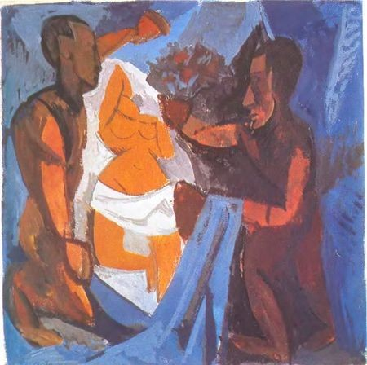
8. Сальвадор Дали, 1969 г. Иллюстрация к «Алисе в Стране чудес».  Выговорившись, она (Алиса) вдруг заметила в одном из деревьев дверь и подумала: «Очень странно! Хотя о чем это я, сегодня все странно. Так почему бы и не войти?» Алиса вошла вовнутрь и снова очутилась в том самом огромном круглом зале, возле того же хрустального столика. «Ага, ну на этот раз я сделаю все по умному», — сказала она себе, взяла золотой ключик с хрустального столика и отперла дверцу, ведущую в чудный сад….  Дата завершения: 1969г.  Место нахождения: Частная коллекция  Стиль, направление изобразительного искусства: Сюрреализм  Жанр произведения: сюрреализм, жанровый сюжет, иллюстрация  Техника изобразительного искусства: Гуашь | 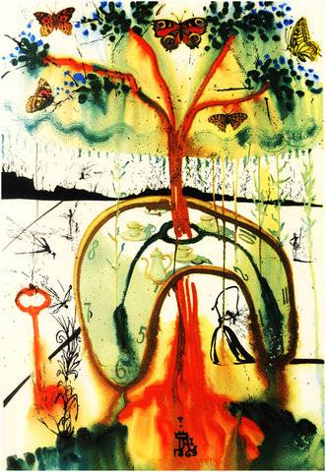

III. Итог.
И так, краски - это вещества, которые способны окрашивать тот, или иной материал, не соединяясь с ним химически.
Основа всех красок – пигмент и связующее вещество, которое со временем твердеет, образуя единую с порошком твёрдую массу. От того на чём замешана краска, зависит, получится ли она акварельной, или гуашевой, или темперной, или масляной.

